**Слабковский Ян Лазарев (Słabkowski Jan Bautromiey)**

13 февраля 1799 г – крещение (НИАБ 136-13-894, лист 38об, №10/1799-р (ориг)), (РГИА 823-2-18, лист 268об,№10/1799-р (коп), НИАБ 136-13-938, лист 241, №10/1799-р (коп)).

**НИАБ 136-13-894:** Лист 38-об. **Метрическая запись №10/1799-р (ориг).**

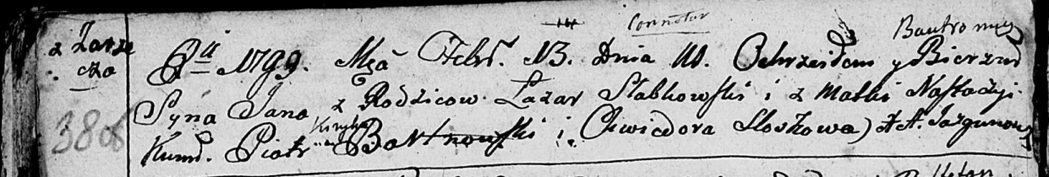

Дедиловичская Покровская церковь. 13 февраля 1799 года. Метрическая запись о крещении.

Słabkowski Jan Bautromey – сын родителей с деревни Заречье.

Słabkowski Łazar – отец.

Słabkowska Nastazyia – мать.

Bartnowski Piotr [Kiryka]– кум.

Sloskowa Chwiedora – кума.

Jazgunowicz Antoni – ксёндз.

**РГИА 823-2-18:** Лист 268об. **Метрическая запись №10/1799-р (коп).**

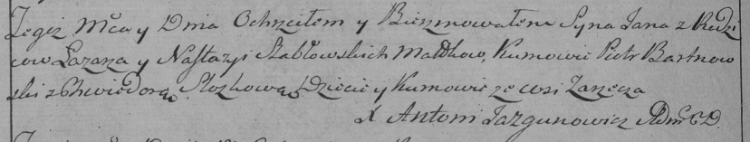

Дедиловичская Покровская церковь. 13 февраля 1799 года. Метрическая запись о крещении.

Słabkowski Jan – сын родителей с деревни Заречье.

Słabkowski Łazarz – отец.

Słabkowska Nastazya – мать.

Bartnowski Piotr – кум, с деревни Заречье.

Slozkowa Chwiedora – кума, с деревни Заречье.

Jazgunowicz Antoni – ксёндз.

**НИАБ 136-13-938:** Лист 241. **Метрическая запись №10/1799-р (коп).**

(См. тж. НИАБ 136-13-894, лист 38об, №10/1799-р (ориг); РГИА 823-2-18, лист 268об, №10/1799-р (коп))

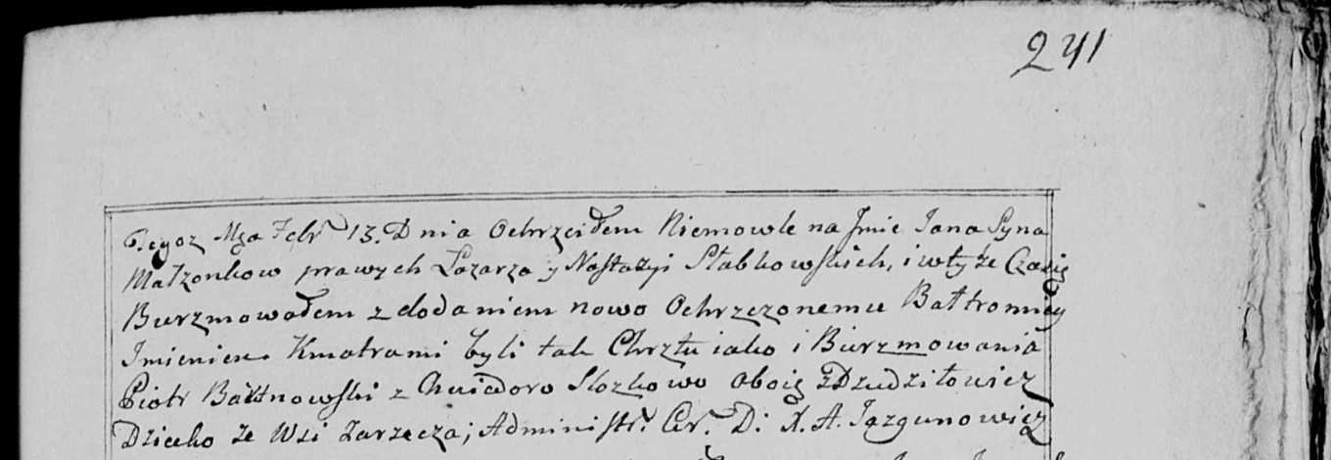

Дедиловичская Покровская церковь. 13 февраля 1799 года. Метрическая запись о крещении.

Słabkowski Jan Bałtromiey – сын родителей с деревни Заречье.

Słabkowski Łazarz – отец.

Słabkowska Nastazya – мать.

Bartnowski Piotr – кум, с деревни Дедиловичи.

Slozkowa Chwiedora - кума, с деревни Дедиловичи.

Jazgunowicz Antoni – ксёндз.